Приложение 1
к Инструкции о порядке государственного учета, переноса воинских захоронений и захоронений жертв войн, регистрации захоронений иностранных военнослужащих на территории Республики Беларусь
и ведения автоматизированных банков данных

РЕСПУБЛИКА БЕЛАРУСЬ

ПАСПОРТ  воинского захоронения  (захоронения жертв войн) |  | 3370
 |  | (учетный номер)

1. Место и дата захоронения Могилевская область, Осиповичский район
(область, район, город,
Лапичский с\с, сквер аг.Лапичи, 1941-1945 гг
сельсовет, населенный пункт, число, месяц, год)

2. Вид захоронения братская могила
3. Охранная зона (границы захоронения) вне кладбища 5х4 м
4. Краткое описание захоронения и его состояние В 1964 году установлен памятник-скульптура «Воин». В 1982 году установлена мемориальная доска с надписью «Здесь похоронены воины Советской Армии и партизаны, погибшие в боях с немецко-фашистскими захватчиками в период Великой Отечественной войны 1941-1945 гг.». Металлическая изгородь Состояние удовлетворительное

5. Количество захороненных:
Всего | В том числе по категориям |  |  |  |  |  |  |  | Из них |  | Приме-  чание
Всего | военнослужащих |  | участников сопротивления |  | военнопленных |  | жертв войн |  |  |  | Приме-  чание
Всего | изве-  стных | неиз-  вест-  ных | изве-  стных | неиз-  вест-  ных | изве-  стных | неиз-  вест-  ных | изве-  стных | неиз-  вест-  ных | изве-  стных | неиз-  вест-  ных | Приме-  чание
67 | 42 | 25 | - | - | - | - | - | - | 42 | 25 | Военнослужащие и партизаны

6. Персональные сведения о захороненных:

№  п/п | Воинское звание | Фамилия | Собственное имя | Отчество (если таковое имеется) | Дата рождения | Дата гибели или смерти | Место первичного захоронения | Место службы | Место рожде-ния и при-зыва
 | см.приложение

7. Кто осуществляет уход за захоронением Лапичский сельисполком, в\ч 64608, Филиал «Осиповичское управление магистральных газопроводов» ОАО «Газпром трансгаз Беларусь», Лапичский сельский Дом культуры

8. Фотоснимок захоронения |  | 9. Карта расположения
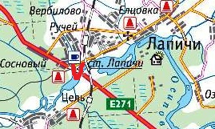
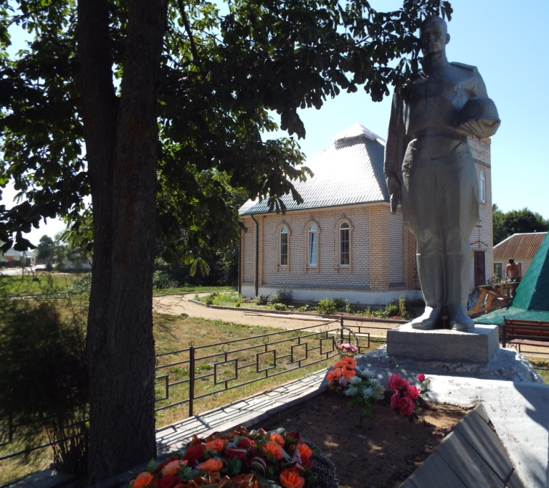

10. Дополнительная информация На балансе Лапичского сельсовета

Приложение к паспорту 3370
6. Персональные сведения о захороненных:
№  п/п | Воинское звание | Фамилия | Собственное имя | Отчество (если таковое имеется) | Дата рождения | Дата гибели или смерти | Место первичного захоронения | Место службы | Место рожде-ния и при-зыва
 | ефрейтор | Абросимов | Иван | Федорович |  | 03.07.1944
 | гв.рядовой | Бельков | Иван | Тимофеевич | 1926 | 29.06.1944
 | гв.рядовой | Волков | Петр | Кириллович | 1926 | 30.06.1944
 | гв.сержант | Дмитриенко | Тихон | Андреевич |  | 03.02.1946
 | гв.рядовой | Доминов | Гидил | Рахмадович | 1926 | 30.06.1944
 | гв.ефрейтор | Дятлов | Василий | Поликарпович | 1923 | 30.06.1944
 | гв.рядовой | Дрогайцев | Николай | Иванович | 1926 | 29.06.1944
 | сержант | Давыденко | Владимир | Степанович | 1925 | 30.06.1944
 | рядовой | Зубков | Георгий | Степанович | 1896 | умер 22.03.1945
 | сержант | Заховаев | Михаил | Филиппович | 1924 | 30.06.1944
 | сержант | Игоричев | Иван | Иванович | 1912 | 01.07.1944
 | рядовой | Коваленко | Михаил | Яковлевич |  | 08.09.1944
 | гв.рядовой | Коротков | Николай | Андреевич | 1926 | 30.06.1944
 | рядовой | Кидяров | Александр | Васильевич | 1926 | 29.06.1944
 | гв.сержант | Коровашкин | Виктор | Павлович | 1924 | 29.06.1944
 | партизан | Лешук | Григорий | Федорович | 1902 | 24.05.1944
 | гв.ст.сержант | Левин | Моисей | Абрамович | 1923 | 30.06.1944
 | гв.лейтенант | Литвинов | Илларион | Афанасьевич |  | 31.08.1944
 | гв.рядовой | Липиновский | Петр | Егорович |  | 03.09.1944
 | гв.рядовой | Ларин | Иван | Михайлович | 1926 | 30.06.1944
 | рядовой | Лазарев | Михаил | Алексеевич | 1926 | 29.06.1944
 | гв.ефрейтор | Мухомедов | Селик | Шайдулинович |  | 30.07.1944
 | гв.старшина | Нефедов | Михаил | Иванович | 1905 | 29.06.1944
 | рядовой | Прокофьев | Николай | Васильевич |  | 27.09.1944
 | гв.мл.сержант | Петров | Яков | Петрович | 1918 | 29.06.1944
 | гв.рядовой | Ризин | Леонид | Миронович | 1926 | 30.06.1944
 | гв.ст.сержант | Рогачев | Виктор | Филиппович | 1919 | 30.06.1944
 | партизан | Скорина | Александр | Николаевич | 1924 | 28.05.1944
 | гв.рядовой | Серезнев | Петр | Васильевич | 1926 | 29.06.1944
 | гв.рядовой | Стряпшев | Гавриил | Григорьевич | 1926 | 30.06.1944
 | ст.сержант | Скачков | Владимир | Георгиевич | 1898 | 03.07.1944
 | рядовой | Сузин | Петр | Антонович |  | 13.09.1944
 | ряддовой | Сугако | Александр | Никитьевич | 1924 | 29.06.1943
 | гв.рядовой | Тушуев | Василий | Петрович | 1925 | 01.07.1944
 | рядовой | Фафурин | Владимир | Наумович |  | 28.09.1944
 | ефрейтор | Челядинов | Иван | Сергеевич | 1925 | 29.06.1944
 | рядовой | Чижик | Алексей | Кириллович |  | 08.11.1944
 | старшина | Шибалов | Дмитрий | Дмитриевич | 1897 | 30.07.1944
 | сержант | Шакин | Петр | Кузьмич | 1926 | 01.07.1944
 | гв.ефрейтор | Шаров | Николай | Перфильевич | 1923 | 01.07.1944
 | гв.мл.сержант | Якут | Яков | Семенович | 1924 | 01.07.1944
 | гв.мл.лейтенант | Яковлев | Илья | Федорович |  | 01.07.1944

